
Základní škola Třemošnice, okres Chrudim, Pardubický kraj
538 43 Třemošnice, Internátní 217; IČ: 70989176, tel: 469 661 719,
emaiI: zskola@tremosnice.cz, www.zs-tremosnice.cz
Registrační číslo: CZ.1.07/1.4.00/21.2459
Název: Škola pro každého – kvalita a efektivnost ve využití lidských zdrojů
Výukový materiál
VY_52_INOVACE_35_ ALKALOIDY
Název materiálu (téma): Alkaloidy
Sada:Chemie,2. stupeň
Autor:Ing. Luděk Škrovánek
Anotace: Alkaloidy
(práce s interaktivní tabulí, pracovní list)
© Výukový materiál je majetkem ZŠ Třemošnice, okres Chrudim, Pardubický kraj, 2012

Ing. Luděk Škrovánek, 9. ročník, V/2, Člověk a příroda, Chemie – ALKALOIDY,
interaktivní práce žák – tabule – pracovní list

ALKALOIDY
Alkaloidy představují skupinu zásaditých organických sloučenin, které se tvoří při přeměně aminokyselin.
V současné době je jich známo již přes 6 000. - Většina z nich náleží k rostlinným alkaloidům, vzácně se však vyskytují i alkaloidy živočichů (hlavně obojživelníků) a hub.
zpravidla obranná funkce (často hořká chuť a toxicita)
vždy obsahují vázaný dusík, především v heterocyklické formě
jsou zásadité
jsou většinou tuhé, krystalické a opticky aktivní
jsou obvykle špatně rozpustné ve vodě mají značné
biologické účinky na živočichy (jedy, psychoaktivní látky, léky)
Rostlinné alkaloidy
- silné fyziologické účinky nejsilnější rostlinné jedy
(např. kurarové alkaloidy, které jsou účinnou složkou šípových jedů, námelové alkaloidy, opiové alkaloidy, atropin, nikotin aj.) - mnohé z nich jsou v dnešním lékařství nepostradatelné Vyskytují se především u čeledí mákovitých (mák, vlaštovičník), lilkovitých (rulík, blín, durman), liliovitých (ocún, kýchavice), pryskyřníkovitých (oměj) aj.

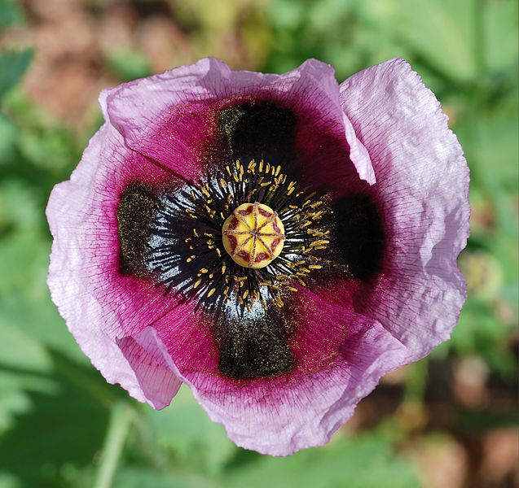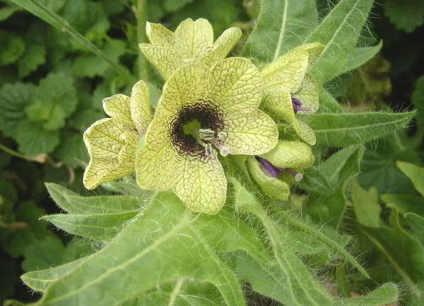
Mák setý Blín černý
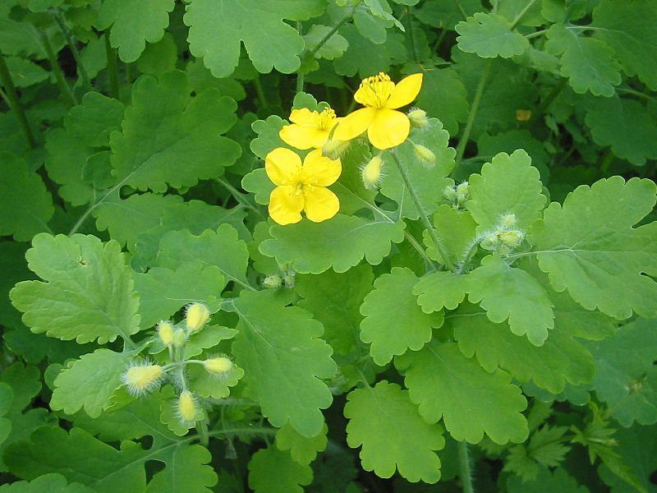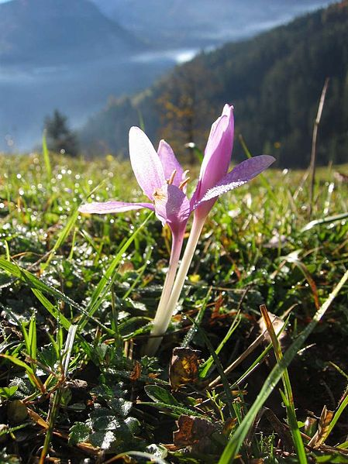
Vlaštovičník Ocún

KOFEIN – kávová zrna obsahují 2%, čajové lístky 5%, návyková látka, povzbuzuje nervovou soustavu
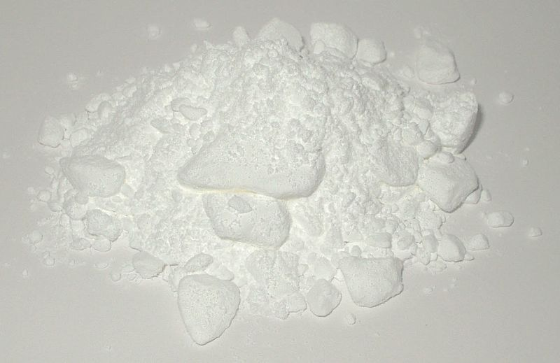
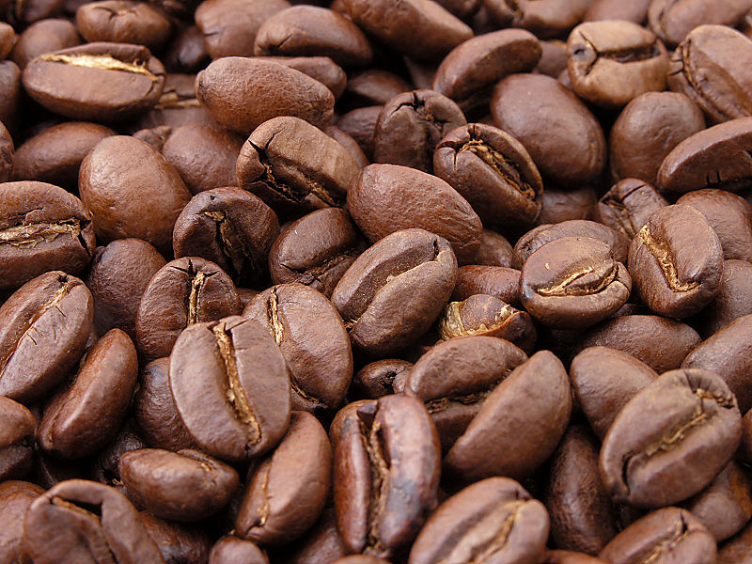
NIKOTIN – bezbarvá olejovitá kapalina, nepříjemného zápachu, na světle hnědne, návyková látka rakovina plic, hrtanu, kornatění cév
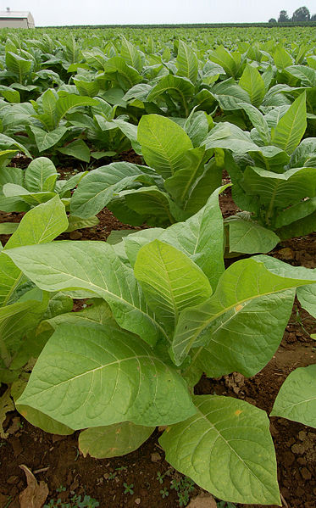 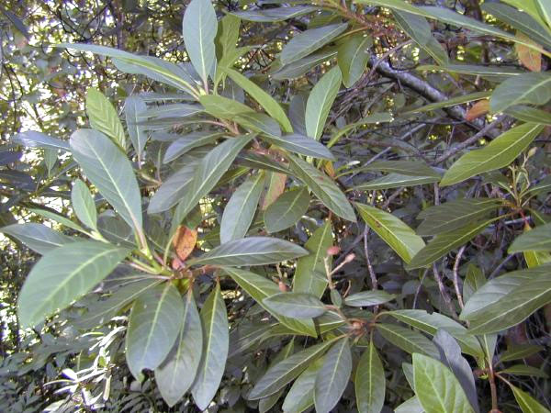
Tabák Chininovník

CHININ – v kůře chininovníku, proti malárii, hořká chuť

KOKAIN – nejdéle užívaná droga (jihoameričtí indiáni), izolace z rostliny Koka, k rituálním obřadům, způsobuje místní znecitlivění (lokální anestezi), psychickou závislost (ochrnuje centra v mozku vyvolává krátkodobé pocity štěstí)

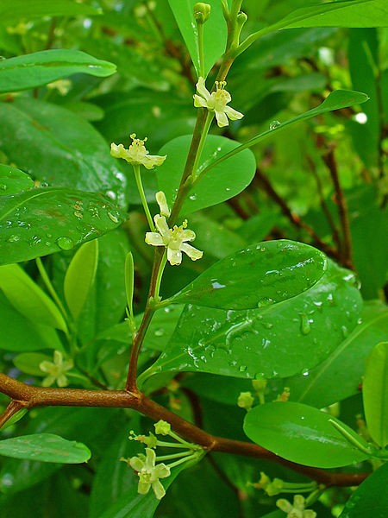 Kokainovník
ATROPIN – rulík zlomocný, durman, šípový jed, hubení hlodavců, v očním lékařství k rozšiřování zornic
 Vysoce toxický (T+)
MORFIN – název odvozen od řeckého boha spánku, bezbarvá krystalická látka, izolace ze šťávy nezralých makovic, tlumení bolesti (vliv na nervový systém) - opium
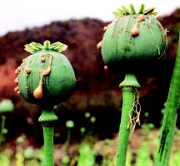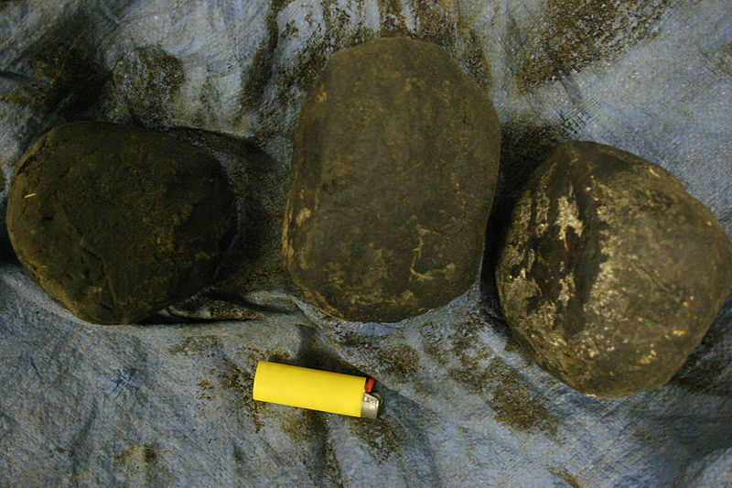
Nezralé makovice Hroudy opia
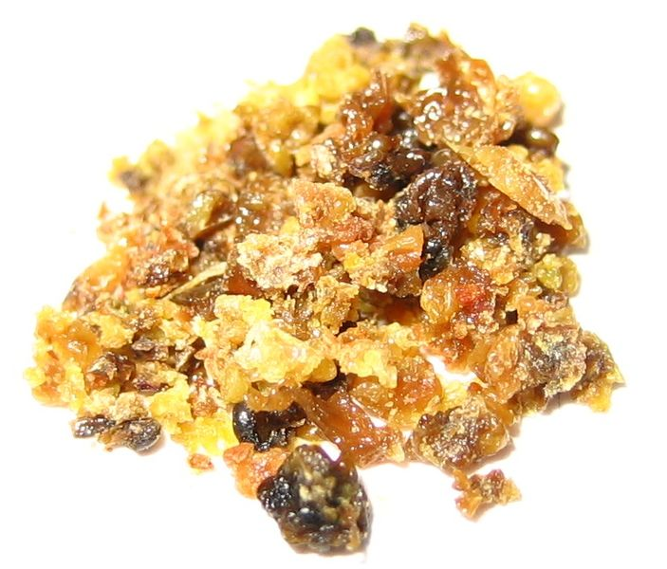
Surové opium

http://cs.wikipedia.org/wiki/Alkaloidy (text)
http://cs.wikipedia.org/wiki/Soubor:Papaver_April_2010-3.jpg
http://cs.wikipedia.org/wiki/Soubor:Henbane1.JPG
http://cs.wikipedia.org/wiki/Soubor:Chelidonium_majus_bgiu.jpg
http://cs.wikipedia.org/wiki/Soubor:Herbstzeitlose.jpg
http://cs.wikipedia.org/wiki/Soubor:Caffeine_USP.jpg
http://cs.wikipedia.org/wiki/Soubor:Roasted_coffee_beans.jpg
http://cs.wikipedia.org/wiki/Soubor:Nicotiana_Tobacco_Plants_1909px.jpg
http://cs.wikipedia.org/wiki/Soubor:Cinchona.calisaya02.jpg
http://cs.wikipedia.org/wiki/Soubor:Erythroxylum_coca_002.JPG
http://cs.wikipedia.org/wiki/Soubor:Hazard_T.svg
http://cs.wikipedia.org/wiki/Soubor:2poppies.jpg
http://cs.wikipedia.org/wiki/Soubor:Black_tar_(raw)_opium_seized_in_Afghanistan.jpg
http://cs.wikipedia.org/wiki/Soubor:Raw_opium.jpg

